Jeesite 办公流程场景分析

场景
个人提交申请
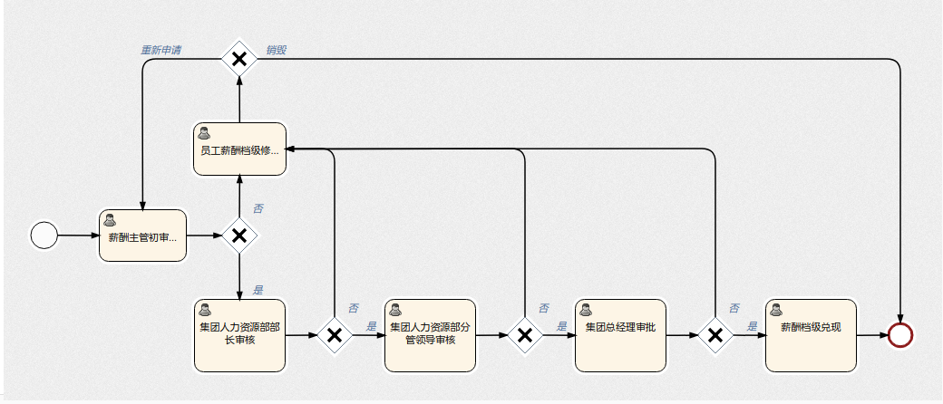

场景调用图

个人申请提交

URL
选择姓名时：
URL:/jeesite_war/a/sys/office/treeData
Type:GET
Parameters: type=3,extId=null,isAll=nulll,module=null,t=1554885544602
备注：请求1次，获取所有office 的信息，一共26个
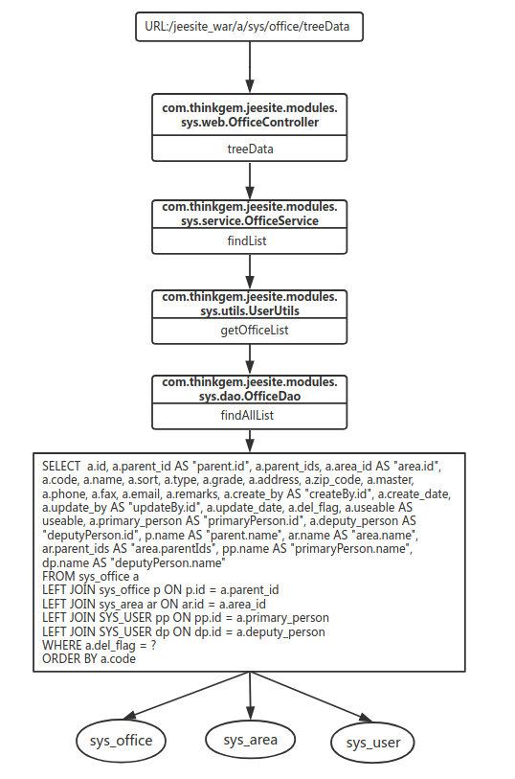
图 1

URL:/jeesite_war/a/sys/user/treeData
Type:POST
Parameters:officeid=i(1~26)
备注：请求执行26次，携带officeid查询用户信息
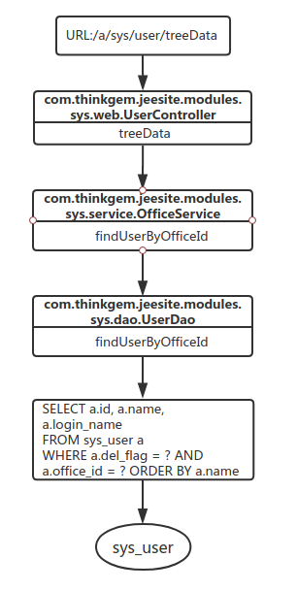
图 2
选择部门时：
URL:/jeesite_war/a/sys/office/treeData
Type:GET
Parameters:type=2,extId=null,isAll=null,module=null,t=1554886380609
备注：请求1次，获取所有office信息
同图1
点击提交时：
URL:/jeesite_war/a/oa/testAudit/save
Type:POST
Parameters:省略
备注：请求1次，提交流程
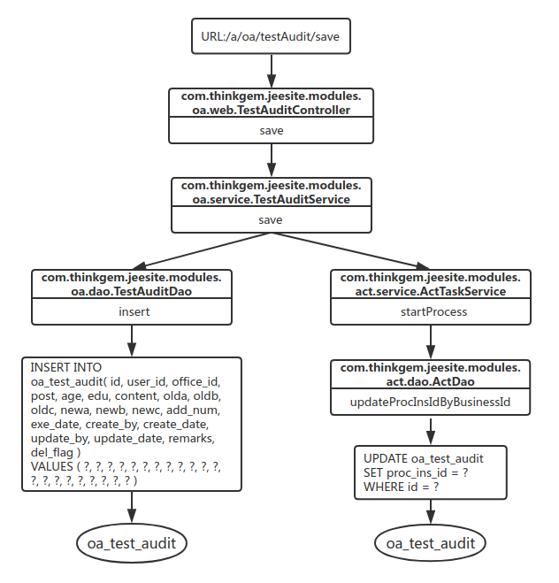
图 3
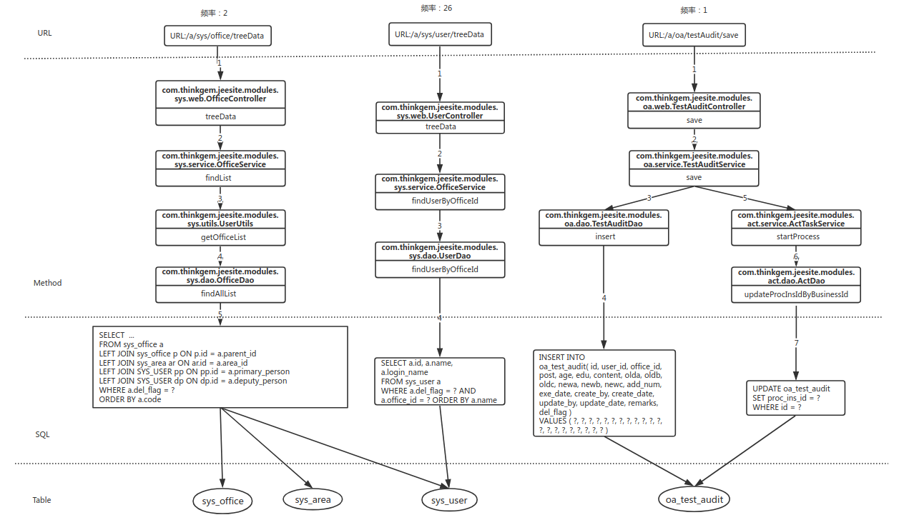

薪酬主管初审

人力资源部部长审核

人力资源部分管领导审核

集团总经理审核

薪资档级兑现

思考
审批流程从提交到各级领导审批实际上有非常长的时间间隔，而且各个审批请求过程中除了同一个流程之外没有关联，所以只有在测试用例提供一整套测试用例的情况下才能够识别场景。

